ZN-48智能双数显仪表使用说明书

一、产品概述
ZN-48双显示仪表包容了时间、计数、转速、频率多种参数的计量与控制，采用集成电路设计，双排数码管显示，具有功耗低、可靠性高、体积小、易操作、方便安装等优点，可广泛用于机床、印刷、纺织包装机械等要求高精度及改可靠性的场合。
二、技术参数
2.1、计测量精度：0.5%F.S
2.2、计时范围：0～9999秒/分 计数范围：0～9999
转速范围：0～9999转/分 频率范围：0～9999Hz
2.3、继电器触点容量：AC220V/5A（阻性负载）
2.4、安装方式：面板式安装
2.4、仪表工作电源：AC100～242V （或客户特定电压）
2.5、使用环境：0～50℃，相对湿度≤85％RH，无腐蚀性及无强电磁辐射场合
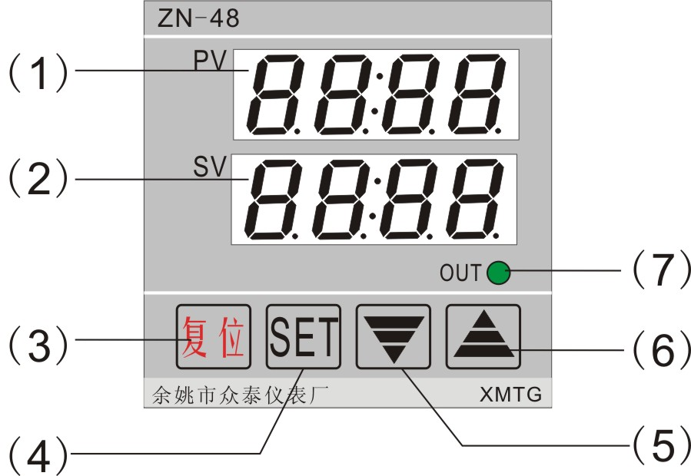
三、面板说明（参考）
（1）PV显示窗：正常显示状态下显示计时或测量的数值，
参数修改状态下显示参数符号；
（2）SV显示窗：正常显示状态下显示设定值，
参数修改状态下显示参数设定值；
（3）复位：在计时或其他测量状态下按一下此键可对PV
显示的当前值清零并重新开始计时或测量；
(4)SET功能键：按此键三秒可进入参数修改状态；
(5)数值减小键：在参数修改状态下按此键可减小数值；
(6)数值增加键：在参数修改状态下按此键可增加数值；
(7)输出指示灯OUT: 当达到设定条件时，此指示灯亮，
仪表输出继电器吸合，反之输出继电器断开；
四、内部参数
序号 | 符号 | 名 称 | 设定范围 | 说 明 | 出厂值
1 | SP1 | 设定值一 | 0～9999 | 达到输出要求的目标设定值 | 10
2 | SP2 | 设定值二 | 0～9999 | 当参数Sn设置为2、3、4双时间计时时才会显示此项符号； | 10
3 | LOCK | 密码锁 | 0～150 | 当LOCK=18时，可以修改SP1、SP2；  当LOCK=145时，显示并修改以下4～6项参数  当LOCK≠18或145时，所有参数不能修改 | 145
4 | Sn | 功能选择 | 0～7 | 以下0～4为计时功能的选择  0：延时吸合，时间设定为SP1；  1：延时断开，时间设定为SP1；  2：双时间不循环运行，SP1为断开时间，SP2为吸合时间；  3：双时间循环运行，SP1为断开时间，SP2为吸合时间；  4：双时间循环运行，SP1为吸合时间，SP2为断开时间；  5：计数器  6：转速表 单位为转/分（rpm）  7：频率表 单位为赫兹（Hz） | 0
5* | upt | 计时单位 | 0～1 | 0：计时单位为秒； 1：计时单位为分钟 | 0
6* | SAVE | 断电记忆 | 0～1 | 0：断电后所计数据不保存上电重新从零开始计时或计数；  1：断电处保存所计数据，上电从断电处所保存的数据继续计时或计数 | 0
五、仪表操作
5.1、按照仪表上接线图正确接线后给仪表通电，仪表经过大约1秒左右的自检后进入工作状态；
5.2、参数设置：正常显示状态下按面板上SET键3秒后，仪表进入参数设置状态，PV窗口显示参数符号，
SV窗口显示参数设定值，此时可按面板上▼、▲键修改参数值，修改完成后按一下SET键保存并进入下一参数修改状态，直至退出返回正常显示状态，如修改中途15秒内无任何按键操作，仪表将自动保存并退出修改状态。
注：如参数不能修改请查看LOCK设置；
部分参数因为LOCK及Sn的设置会自动屏蔽掉不用的参数。
5.3、复位功能：按仪表面板上的“复位”键或短接接线端子上的“复位端”同样都能达到复位功能。当Sn=5、6、7时不具有接线端子上的复位功能，只能有面板上的复位键实现
六、仪表尺寸标注（单位mm）
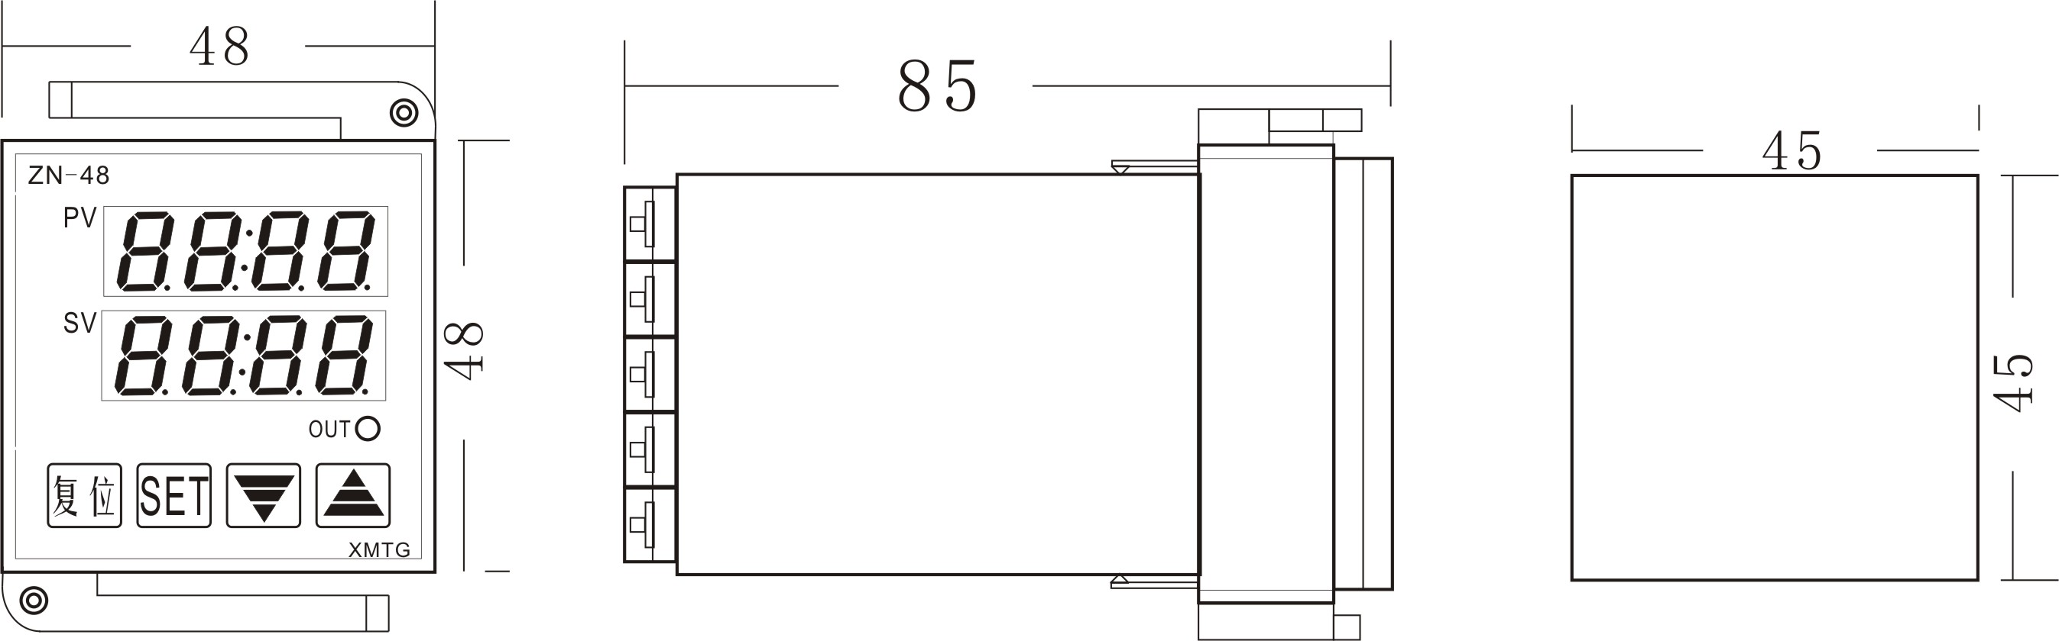
仪表面板尺寸 仪表深度尺寸 仪表开孔尺寸
七、接线图：
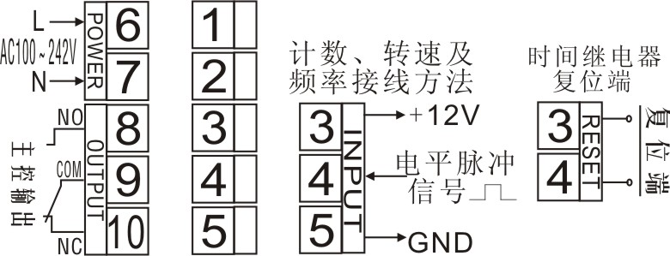
八、仪表参数提示符字母与英文字母对照表
A | B | C | D | E | F | G | H | I | J | K | L | M
 |  |  |  |  |  |  |  |  |  |  |  | 
N | O | P | Q | R | S | T | U | Y
 |  |  |  |  |  |  |  | 

余姚市众泰仪表厂
地址：浙江省余姚市长新路105号 电话：0574-22669883
网址：http://www.yyztyb.com 传真：0574-22679883

